令和２年度事業実績報告

都留市と３大学は、相互の連携体制のもと、教育研究の高度化・進展化を図り、学生を含むすべての市民に対し、より価値が高い学修活動の場を提供するとともに、社会の成熟化に伴う学習需要の増大や急激な社会変化に対応するための生涯学習、産官学民の地域交流の推進などを図り、更には、３大学間における相互練磨を行うことにより、それぞれがより一層特色と魅力あふれる教育機関となることを目指し、相互に連携を図る中事業を展開した。
令和２年度は、規約第３条に掲げられている６事業を推進するため、それぞれの強みを発揮する中、以下のとおり事業を進めた。

１ 大学等と地域社会との交流及び連携並びに地域貢献に関する事業
(1) 市民参加型イベント・講座等の開催情報の共有化
（事業内容）
市民の生涯学習機会の向上、大学等の地域貢献事業のＰＲにつなげるため、都留市や各大学等で開催しているイベントや講演などの情報を、大学コンソーシアムつるHP及び市広報トピックスなどを活用する中、担当者間の連絡を密に取り、情報の「見える化」を推進する。また、イメージキャラクター（コンつるくん&ツルシアちゃん）により、市民等に親しみやすい大学コンソーシアムつるを目指す。

【令和２年度実績】
大学コンソーシアムつるHPや市広報のコンソーシアム情報コーナーにより、各会員から情報提供を受け、各種市民向け講座等の情報の「見える化」を図った。
また、市民等に親しみやすい大学コンソーシアムつるとするため、コンつるくん及びツルシアちゃんのイメージキャラクターにより、ＨＰでの紹介を行った。
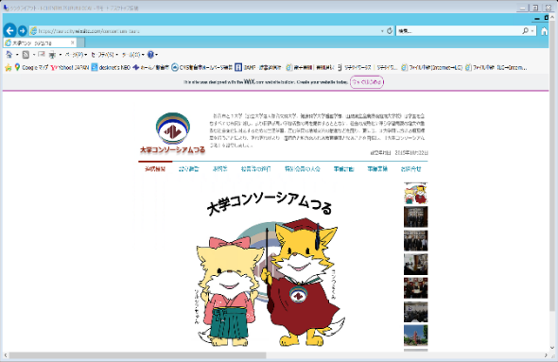
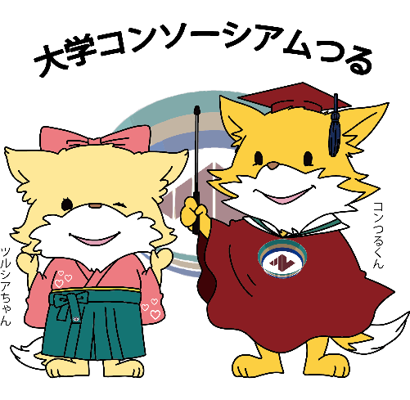

【公式ホームページ】
【イメージキャラクター】

(2) 市民や民間企業を対象とした研究成果の還元
（事業内容）
市民や企業を対象とした健康、福祉、医療、教育、防災、産業等の様々なデータを収集し、研究活動に活用するとともに、市民等公開講座や地元企業との連携による成果発表会などを通して、その研究成果を市民に対し還元する。

【令和２年度実績】
都留文科大学
通 年 ：セーフコミュニティ推進協議会
通 年 ：外傷サーベイランス委員会委員長
セーフコミュニティ対策委員会各委員
健康科学大学
通 年 ：セーフコミュニティ推進協議会
通 年 ：外傷サーベイランス委員会委員
セーフコミュニティ対策委員会各委員
産業技術短期大学校
通 年 ：セーフコミュニティ推進協議会
令和３年 ２月 ：卒業研究発表会（新型コロナウイルス感染症の影響にて学内のみ
で実施）
(3) 各種イベントへの共同参加
（事業内容）
各大学等で開催する公開講座及び各種イベント等への共同参加を呼びかけ、市内に所在する大学等の地域貢献を広く促し、各大学の持っている知的資源を市民へ還元する。

【令和２年度実績】
都留市主催イベント
■つる産業まつり（例年8月開催）
（新型コロナウイルス感染症の影響により中止）
■令和２年度事業評価・提案会（令和２年10月）
都留市の外部評価に当たる「令和２年度事業評価・提案会」のコーディネーターに都留文科大学教養学部鈴木健大准教授、評価者に健康科学大学看護学部長山﨑洋子教授、都留文科大学生２名が出席し、都留市が各課において課題を抱えている事業を中心に専門的な見地から評価と政策提言を行った。

産業技術短期大学校主催イベント
■ワクドキちゃれんじ「小学生ものづくりフェスタ」
（例年は大学コンソーシアムつるでも出展しているが新型コロナウイルス感染症の
影響にて中止）

■都留少年少女発明クラブ共催「プログラミングでドローンを飛ばそう！」
（令和２年8月）
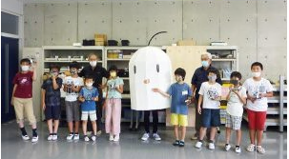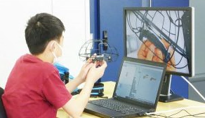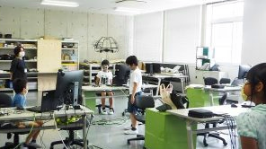
【開催時のようす】
都留文科大学
○市民公開講座等開催
令和３年 １月：「星空講演会」（新型コロナウイルス感染症の影響により中止）
：「彗星から探る太陽系の過去」（オンライン配信）
２月：「佐野夢加かけっこ教室」
（新型コロナウイルス感染症の影響により中止）
健康科学大学
○市民公開講座等開催
令和２年 ５月：「看護の日」（新型コロナウイルス感染症の影響により中止）
令和３年 ３月：春のオープンキャンパス（人数制限のうえ実施）
○市民向け感染症対策啓発動画作成
令和３年 ２月 ：災害看護学学生チーム（DNST）
による手洗い講習動画の作成
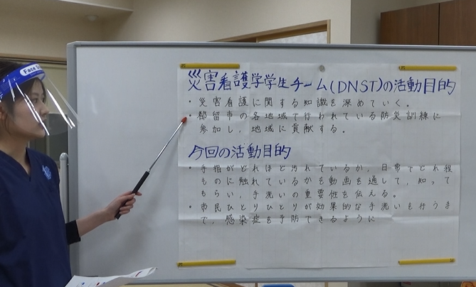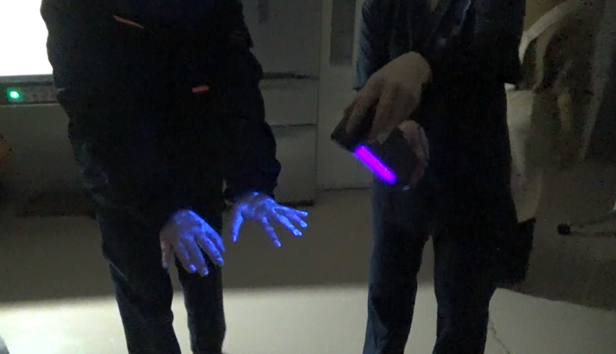
産業技術短期大学校
○市民公開講座等開催
令和２年 ８月：オープンキャンパス
（新型コロナウイルス感染症の影響により人数を制限して実施）
「パイソン言語」、「ドローン」体験授業
８月：ワクドキちゃれんじ「プログラミングでドローンを飛ばそう！」
10月：都留市主催「つる産業まつり」
（新型コロナウイルス感染症の影響にて中止）
○能力開発講座開催
５月～毎月開催：二種電気工事士技能試験、IoT職業訓練(基礎コース)、ウインドウズ、ワード基礎・応用、エクセル基礎・応用、パワーポイント、アクセス基礎・応用、ホームページ開設（応用編）、新人社員研修、コミュニケーション英会話、商業簿記３級、３次元CADによる機械設計の基礎、宅地建物取引士、ISO9000シリーズ内部監査員養成コース、シーケンス制御、品質管理の基礎など
２ 大学等相互の教育研究分野における連携に関する事業
(1) 大学間連携研究会事業
（事業内容）
大学コンソーシアムつる会員間の連携による資源の共有化と相互補完、効率的な教育改革の推進を進める中で、情報交換や人的交流を含めて連携の強化を図る。
人的交流として、産業技術短期大学校の社会学の履修科目の講師としての都留文科大学からの派遣を継続して行う。
若手職員等による「スリーキャンパス交流促進プロジェクトチーム」を設置し、“スリーキャンパス交流事業”を展開していく。
【令和２年度実績】
都留文科大学
通年：産業技術短期大学校の社会学の履修科目の講師として講師派遣
産業技術短期大学校
令和２年 8月：都留少年少女発明クラブ共催【再掲】
スリーキャンパス交流促進プロジェクトチーム
令和２年１１月：第１回PT開催
令和２年１２月：第２回PT開催
３ 大学等と産業界との連携に関する事業
(1) 知見に基づく製品等の開発と研究成果の共有
【令和２年度実績】
産業技術短期大学校
令和２年 ５月：３Dプリンタで製作したフェイスシールドを都留市に寄贈した。
令和２年 ２月：卒業研究発表会（新型コロナウイルス感染症の影響にて学内のみ
で実施）
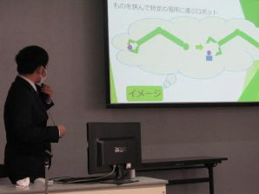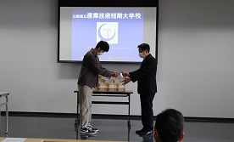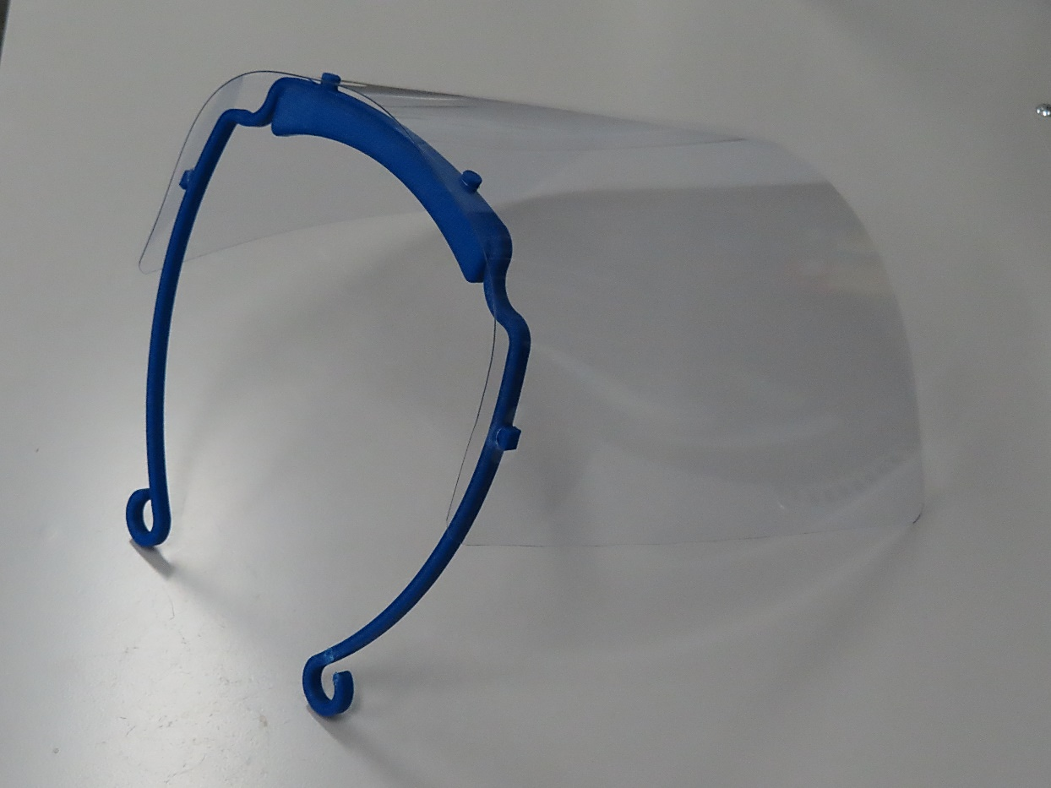

４ 大学等の学生間交流に対する支援事業
(1) 各種イベント、ボランティアによる学生の交流支援
（事業内容）
子どもたちに「ものづくり」や「健康づくり」への興味を抱いてもらい、自校の魅力発信と将来の学生確保につなげるため、地域に根差したイベントとも言える都留文科大学生主催の「つる子どもまつり」に他大学の学生が参加するなど、地域連携及び大学間連携を積極的に推進する。また、各大学主催のイベント（学園祭等）にも相互に参加することで、学生間交流を深める。都留市や都留文科大学が有しているボランティア情報を共有化するとともに、ボランティア活動を各校共同で実施する。
【令和２年度実績】
都留文科大学
都留市社会福祉協議会と都留文科大学のボランティア団体において、ボランティア情報等の共有と連携を図り、市民等に対しボランティアを実施した。
「つる子どもまつり」においても、例年学生の交流が図られているが、新型コロナウイルス感染症の影響により令和２年度は中止した。
産業技術短期大学校主催イベント ※例年は学生が交流
■ワクドキちゃれんじ「小学生ものづくりフェスタ」
（例年は大学コンソーシアムつるでも出展しているが新型コロナウイルス感染症の
影響にて中止）
(2) 市補助金を活用した学生支援事業
（事業内容）
大学と市民・企業などとの間に連携が生まれることを期待し、市民や学生間同士が連携して、都留市をフィールドに企画・運営・実施するイベントやプロジェクト等に対し、その費用の一部を都留市から助成（市民委員会活動助成事業等活用）する。また、学生企画事業へと発展するように、インターンシップ等からアイデアを集い、実践する機会を創出する。
【令和２年度実績】
・実施に向け３大学内において調査・研究等を行っており、都留文科大学において令和２年度から継続している事業について令和３年度活用の見込みあり。

５ 大学等の広報に関する事業
(1)市民参加型イベント・講座等の開催情報の共有化
（事業内容）
①会主催イベント等のマスメディアへの周知、市広報への掲載
②市民参加型イベント・講座等の開催情報の共有化を図るため、大学コンソーシアムつるHP及び市広報トピックスなどを活用する中、担当者間の連絡を密に取り、情報の「見える化」を推進する。また、イメージキャラクター（コンつるくん&ツルシアちゃん）により、市民等に親しみやすい大学コンソーシアムつるを目指す。
【令和２年度実績】
大学コンソーシアムつるHPや市広報のコンソーシアム情報コーナーにより、各会員から情報提供を受け、各種市民向け講座等の情報の「見える化」を図った。
また、市民等に親しみやすい大学コンソーシアムつるとするため、コンつるくん及びツルシアちゃんのイメージキャラクターにより、ＨＰでの紹介を行った。
６ その他、本会の目的を達成するために必要な事業
(1) 「生涯活躍のまち・つる（大学連携型都留市版ＣＣＲＣ構想）」の推進
（事業内容）
「生涯活躍のまち・つる」については、大学等が市民の生きがいづくりや社会参加において、大きな役割を担うことが期待されている。その中心的な役割を担う本会としても、大学等が「知の拠点」として、また、実践技術者の育成機関として、それぞれの特色を持った知的資源と人的資源を活かした学習プログラムの構築や連携による相乗効果を図れるよう、連携事業の検討を行う。
○単独(下谷)・複合(田原)プロジェクトでの３大学との連携
・単独型居住プロジェクト事業者/地域交流拠点と大学の連携事業検討
・複合型居住プロジェクトにおける地域交流拠点の在り方と機能の検討
・大学等と地域社会との交流及び地域貢献への検討

【令和２年度実績】
都留文科大学
■ぷらっとはうすの運営
平成30年12月に富士急行線谷村町駅舎を活用し、地域の小中学生や高校生の居場所としてオープンした「ぷらっとはうす」は、都留文科大学、富士急行株式会社、早馬町自治会、都留市が協働で立ち上げた新しい地域づくり拠点として学生が運営している。令和２年度については新型コロナウイルス感染症の影響により、開催場所を変更し開催。
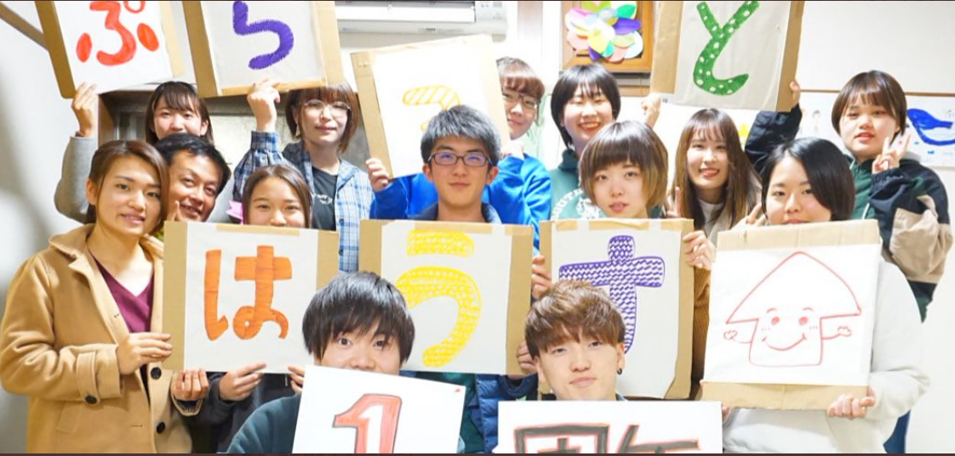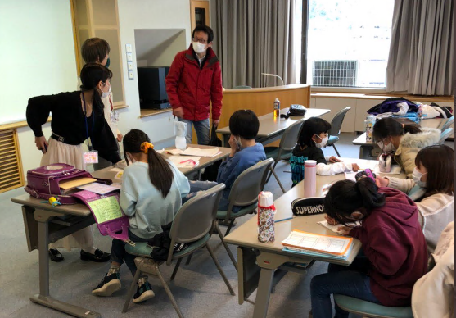
【ぷらっとはうすの活動のようす ～facebookより～】

■複合型居住(田原)プロジェクト
地域交流拠点の在り方について都留市と検討した。
(2) セーフコミュニティの推進
（事業内容）
安全で安心して暮らせるまちの実現を目指す「セーフコミュニティ」への取組では、地域、行政、警察、家庭、学校など、さまざまな分野の垣根を越え、必要となる科学的データの収集やこれに基づく対策の協議などが重要となることから、本会としても、大学にとって、学生達にとっても安全で安心なまちとなれるよう、行政、市民、関係団体等との連携を図る。また、セーフスクールについても調査研究、情報収集を行っていく。
【令和２年度実績】
・セーフコミュニティ推進協議会及び６つの対策委員会の委員として、実施計画や地域における取組の推進及び課題解決に向けて議論した。

（大学の関わり方）
○セーフコミュニティ推進協議会
都留文科大学、健康科学大学、産業技術短期大学校
○外傷サーベイランス委員会委員
都留文科大学（准教授）、健康科学大学（教授）
○セーフコミュニティ対策委員会(委員)
心の健康対策委員会 ：都留文科大学（学生）２名
高齢者の安全対策委員会：都留文科大学（学生）
防犯対策委員会 ：都留文科大学（学生）
防災・減災対策委員会 ：元健康科学大学（助教）、健康科学大学（学生）４名
交通安全対策委員会 ：都留文科大学（学生）
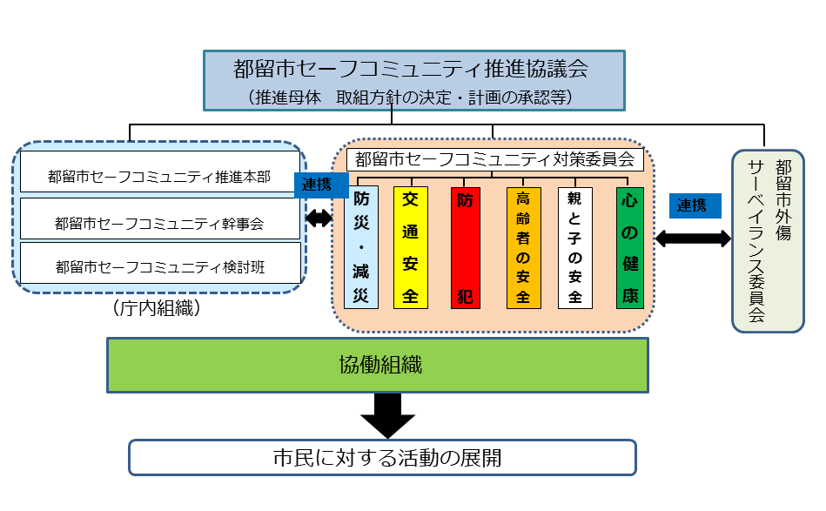
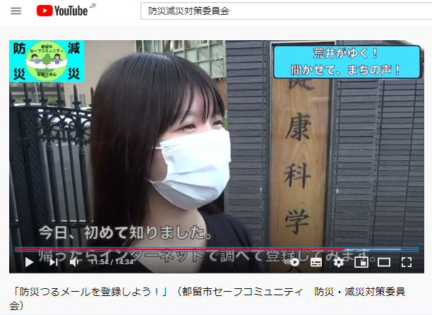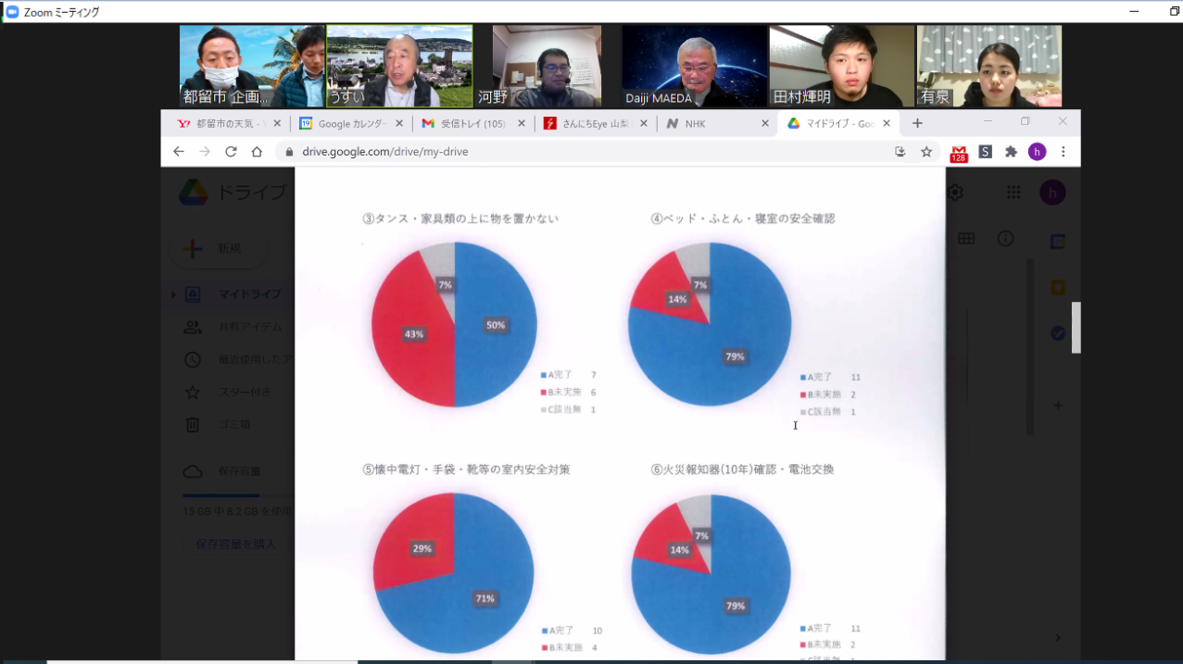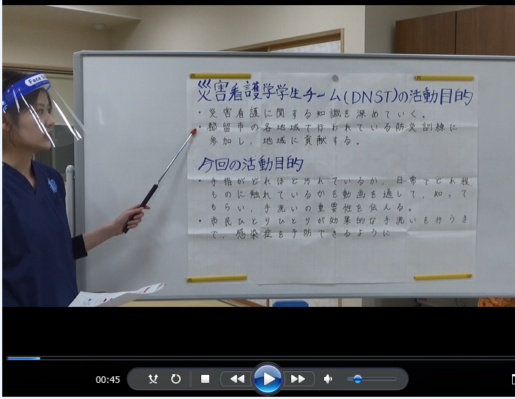
(臨時) 新型コロナウイルス感染症対策事業
（事業内容）
新型コロナウイルス感染症による学生への影響を考慮し、都留市から学生への支援策としてマスクの配布、商品券の配布を行う。
【令和２年度実績】
新型コロナウイルス感染症の予防対策のため、学生１人につき１箱（50枚入）のマスクを各大学と連携し配布した。
・都留文科大学：3,500名分
・産業技術短期大学校：50名分
・健康科学大学：320名分

国、県が実施している「学生支援緊急給付金」の対象者への生活支援として、学生向けに一人につき３千円分の市内の商店等で使用できる商品券を配布した。
・都留文科大学：対象者817名
・産業技術短期大学校：対象者なし
・健康科学大学：対象者38名
